│
│
│
系(院) 信 息 学 院 │
│
专业 │
│
13 级______班 │
装
姓名_________________│
│
学号_________________│
│
│
│
│
│
订
│
│
│
│
│
│
│
│
线
│
│
│
│
│
│
│
│
│
│
│
│
│
│
│
│
│
│

辽宁大学2015－2016学年第1学期末考试
人工智能试卷B

试卷说明：卷面满分 100分

题号 | 一 | 二 | 三 | 四 | 五 | 六 | 总分
题分 | 20 | 20 | 20 | 20 | 10 | 10 | 核分人
得分 |  |  |  |  |  |  | 复查人

得分 | 评卷人 | 复查人

一、填空题（每空1分，共计20分）

1．人工智能，简称 AI ，也称作机器智能，它可分为符号智能和 计算智能。
2．表示 、 运算 和 搜索 是人工智能的三个最基本、最核心的技术。
3．用计算机来实现状态图的搜索，有两种最基本的方式： 树式 搜索和 线式 搜索。
4．全局择优法和分支界限法的区别在于：全局择优搜索是基于启发式h(x)函数的，而
分支界限法搜索的则是基于 代价g(x) 函数的。
5．在遗传算法中有三种关于染色体的运算，它们是选择-复制、 交叉 和 变异 。
6．C₁∧C₂=>(C₁ σ—｛L₁ σ｝)∪(C₂ σ—｛L₂ σ｝)是 谓词逻辑 中的归结原理，而L₁ σ
和L₂ σ被称为 互补文字或消解文字或消解基 。
7．求子句集共分 8 个步骤，第7步是 适当改名，使子句间无同名变元 。
8．产生式系统由产生式规则库、 推理机 和 动态数据库 组成。
9．表达结构性知识时适合用 框架 知识表示形式；表示事物之间关联时的知识
宜用 语义网络 知识表示形式。
10．对常见的不确定性问题有三种解决方法：确定性理论、 证据理论 和 主观贝叶斯
方法。

得分 | 评卷人 | 复查人

二、单选题（每小题2分，共计20分）

- 本原问题对应的节点是（ ③ ）。

① 端节点 ② 与节点 ③ 终止节点 ④ 或节点
- 下列哪个是子句（ ④ ）。

① P∧Q∨乛R ② P∨Q∧乛R

③ P∨乛Q∧乛R ④ P∨Q∨乛R
- 下列哪个是遗传算法的英文缩写（ ② ）。

① NN ② GA ③ ES ④ DM
- 在下列归结策略中，哪个属于不完备策略（ ④ ）。

① 删除策略 ② 支持集策略

③ 线性归结策略 ④ 输入归结策略
- 在下列状态图搜索技术中，哪个不属于启发式搜索策略（ ③ ）。

① 全局择优法 ② 分支界限法

③ 广度优先搜索 ④ A算法
- 在图搜索技术中，常用下列哪个表示启发式函数（ ① ）。

① h(x) ② f(x) ③ g(x) ④ d(x)
- 下列哪个不属于产生式系统推理技术（ ③ ）。

① 正向推理 ② 反向推理 ③ 形式演绎推理 ④ 双向推理
- 下列哪个属于知识表示的方法（ ② ）。

①删除策略 ②产生式 ③模糊关系矩阵 ④蚁群算法
- 下列哪个不属于不确定性问题（ ① ）。

① 命题逻辑的 ② 随机的 ③ 模糊的 ④ 不完全的

10. 在神经元中，发出神经元信号的部分是（ ② ）。

①树突 ②轴突 ③突触 ④细胞体

│
│
│
│
│
│
│
│
装
│
│
│
│
│
│
│
订
│
│
│
│
│
│
│ │
线
│
│
│
│
│
│
│
│
│
│
│
│
│
│
│
│
│
│

得分 | 评卷人 | 复查人
得分 | 评卷人 | 复查人

三、求解证明（每小题10分，共计20分）

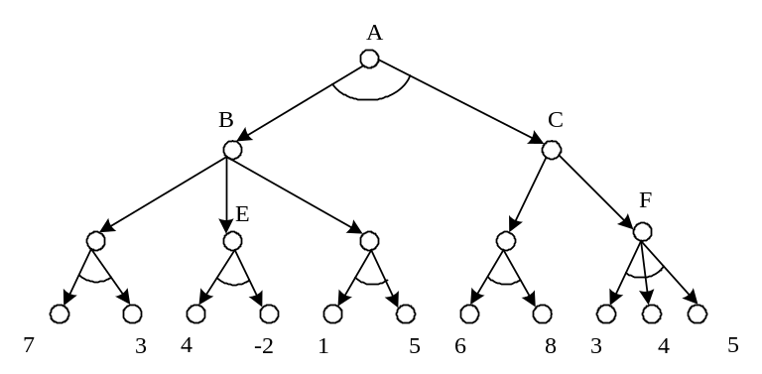1．求谓词公式(∀x ) (∃y ) ( P( x ，y ) ∨ ( Q ( x ，y ) → R (x，y ) ) ) 的子句集。
解：
对谓词公式(∀x )( ∃ y) (P (x，y)∨(Q(x，y)→R(x，y)))，先消去连接词“→”得：
(∀x)( ∃ y)(P(x, y)∨(¬Q(x, y)∨R(x, y))) （4分）
再消去存在量词，即用函数f(x)替换y得：
(∀x)(P(x, f(x))∨¬Q(x, f(x))∨R(x, f(x))) （4分）
最后消去全称量词得子句集：
S={P(x，f(x))∨¬Q(x，f(x))∨R(x，f(x))} （2分）

2．求证G是F的逻辑结果。

F：( P ∨Q ) ∧( P→R ) ∧( Q→S )

G：R ∨ S

证明：用反证法，即证明F ∧乛G不可满足，先求得子句集S：
- P ∨Q
- 乛P ∨R
(F) （3分）
- 乛Q ∨ S
- 乛R
乛G （3分）
- 乛S
- 乛P [②，④]
- Q [①，⑥]
- 乛Q [③，⑤]
- □ [⑦，⑧] （2分）

所以，G是F的逻辑结果。 （2分）

四、求解计算（每小题10分，共计20分）

1．计算下列博弈树节点A、B、C、E和F的倒推值。
解：
A = 3 ； B= 3 ；C= 6 ；E= -2 ； F= 3 （每个值2分）

2．遗传法的选择操作：设种群规模为4，个体采用二进制编码，适应度函数为 f(x)=x²，
初始种群情况如下表所示，选择算法为赌轮算法，且依次生成的4个随机数为0.42, 0.16,
0.89, 0.71，请填写下表中的全部内容。
解：每列为2分，最后列4分。

编号 | 染色体 | 适应度 | 选择概率 | 积累概率 | 选中次数
S₀₁ | 1010 | 100 | 32.36% | 32.36% | 1
S₀₂ | 0100 | 16 | 5.18% | 37.54% | 0
S₀₃ | 1100 | 144 | 46.60% | 84.14% | 2
S₀₄ | 0111 | 49 | 15.86% | 100% | 1

│
│
│ │
│ │
│
│
装
│
│
│
│
│
│
│
订
│
│
│
│
│
│
│
│
线
│
│
│
│
│
│
│
│
│
│
│
│
│
│
│
│
│
│

得分 | 评卷人 | 复查人
五、证明分析（10分）

设已知：
（1）凡是悦耳的声音就有人喜欢；
（2）人们都不喜欢噪音。
试用归结原理求证“噪音是不悦耳的声音”，并指出相应的归结策略。
证明：
设悦耳的声音为C（x），有人喜欢为L（x），噪音为noise
则依题意可得如下谓词公式：
（1）∀x（C（x）→L（x））
（2）﹁L（noise）
（3）C（noise），取结论的否定形式 （3分）
求子句集S为：
（1）﹁C（x）∨L（x）
（2）﹁L（noise）
（3）C（noise） （3分）
归结得：
（4）﹁C（noise）[①，②，σ₁={ noise / x }]
（5）□ [③,④] （2分）
即S是不可满足的，所以噪音是不悦耳的声音。 （1分）
归结策略为线性归结。 （1分）

得分 | 评卷人 | 复查人

六、分析表示（1小题7分，2小题3分共计10分）

1．试写出下列自然灾害“超级飓风“桑迪”于2012年10月30日下午袭击美国东海岸地区，近百万人被迫疏散，造成上百人死亡和高达500亿美元的财产损失。”的不确定性的框架表示。
解：

框架名：<飓风>………………………………(1分)
类属：<自然灾害>……………………………(1分)
地点：美国东海岸地区 …………………… (1分)
时间：2012年10月30日下午………………(0.5分)
伤亡人数：100（隶属度为0.8） …………(1分)
财产损失：500亿元（隶属度为0.8）………(1分)
级别：超级……………………………………（0.5分）
影响：百万人被迫疏散（隶属度为0.8）…(1分)

2．试给出“高老师从3月到7月给计算机专业学生讲《人工智能》课”的语义网络。

解：基本正确为（3分）

3月
7月
to
From
讲

高老师
Subject
计算机专业学生
Receipt

Object
《人工智能》课

